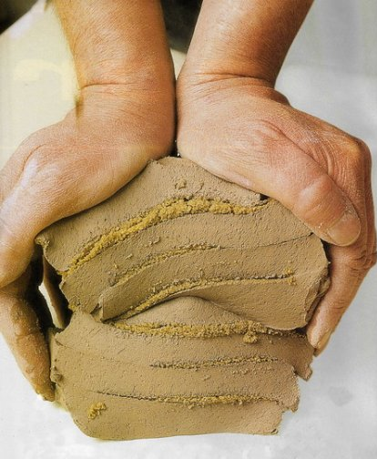

Cuaresma……...
Dejarse modelar por el Amor.
Retiro-febrero 2008
Mª Carmen Ferrero HCSA
Seguimos abiertas a la vida, y desde esta actitud, acogemos la oportunidad que nos ofrece el tiempo litúrgico, abriendo nuestro corazón para poder escuchar como novedad y regalo la invitación que una vez más nos ofrece Jesús de Nazaret:¡Convertíos!!
Una invitación que hemos escuchado montones de veces y que a fuerza de escucharla hemos podido convertirla en rutina.
Convertirnos, supone un volvernos a Dios; volvernos para vivir lo que Dios en este momento nos regala.
- Volverme atenta, silenciosa, vigilante
- Volverme del exterior al interior, de las capas superficiales a lo más íntimo.
Para poder vivir “vueltas hacia Dios”, es necesario vivirnos CIMENTADAS en la ROCA.
“ El que escucha mis palabras y las pone en práctica se parece a un hombre sensato que ha construido su casa sobre roca. Cayó la lluvia, se desbordaron los ríos, soplaron los vientos y se echaron sobre ella; pero la casa no se cayó, porque estaba cimentada sobre la roca.” Mt 7,25-26

La casa, significa la persona, y quizás hoy sea bueno preguntarnos ¿Sobre qué cimientos estoy edificando mi casa?. Cimientos ¿para qué?... Para vivirme en DOCILIDAD y dejar que Dios actúe en mi y su Espíritu me vaya transformando.
Una transformación que nos vaya haciendo interiorizar que a Dios no tenemos que buscarle porque en Dios “vivimos, nos movemos y existimos”; una transformación que nos vaya llevando a CAER EN LA CUENTA que Dios ya está, que Dios ES, y para eso, es preciso ¡¡DESPERTAR! Despertar a la experiencia de que SOMOS en Dios, despertar a la experiencia de permanecer en el lugar que somos UNIDAD y saborear el gozo que produce dejarnos DESCANSAR en Dios.
Descansar en Él,
para ponerle rostro a la hospitalidad


“Llegan a Betsaida.
Le presentan un ciego
y le suplican que le toque.
Tomando al ciego de la mano,
le sacó fuera de la aldea,
y habiéndole puesto saliva en los ojos,
le impuso las manos
y le preguntaba:
« ¿Ves algo? »
El, alzando la vista, dijo:
« Veo a los hombres,
pues los veo como árboles,
pero que andan. »
Después, le volvió a poner
las manos en los ojos
y comenzó a ver perfectamente
y quedó curado,
de suerte que veía
de lejos claramente
todas las cosas.”
( Mc 8,22-25)

El amor, hace que florezca una especial sensibilidad para hacerse presente allí donde es necesaria una acción urgente. Esta sensibilidad, es la que hace que la CARIDAD, vivida por María Rafols y Juan Bonal, estuviera presente allí donde una persona sufría, o ante una realidad que necesitaba de una entrega incondicional.
Nuestra Congregación, desde siempre, ha estado abierta a descubrir y buscar soluciones a las necesidades de signos de los tiempos.
Sólo el que se sabe amado, y el que se siente plenamente confiado en las manos del Padre, puede amar de forma incondicional, haciendo que de la vivencia del amor, brote la creatividad y las mil formas de dar respuesta a las necesidades de los hombres y mujeres de la realidad social en la que nos toca vivir.
Para poder estar abiertos a los signos de los tiempos, es imprescindible dejarnos “tocar” por Jesús, dejar que Él, nos vaya transformando y nos impulse a vivir desde lo mejor que somos.
No podremos permanecer abiertas a lo que nos rodea, si no estamos abiertas a una profunda experiencia de Dios, que nos lleve a ser auténticas contemplativas en la acción, deseando comprometernos en su transformación. “La contemplación es aprender a ver el mundo a través de los ojos de Dios, y el auténtico contemplativo se siente impulsado a responder de acuerdo con la intención de Dios”. (Thomas Mentón)
Aferrarse a Dios, genera la pasión que lleva a apasionarse a “remangarse y arreglar” el mundo. Aferrarnos a Dios, experimentar a Dios, nos lleva a vivir en actitud de asombro ante las continuas manifestaciones de Dios.
Sólo el que vive DESPIERTO, es capaz de asombrarse, de acoger la novedad que Dios nos regala todos los días, y abrirse confiado a las múltiples y variadas epifanías de Dios, en nosotras, y en nuestra realidad social. ¿Acaso no cantamos: “Todo es presencia y gracia, vivir es este encuentro?”…

- Jesús tomó de la mano al ciego y lo sacó de la aldea

Hacer de la vivencia de la hospitalidad una actitud de apertura a nuestro mundo, nos exige dejarnos tomar por la mano de Dios, reconocer que en muchos momentos estamos demasiado cerradas en nuestra “pequeña aldea” y dejar que Él nos vaya sacando de nuestro pequeño mundo. Sólo una fuerte experiencia de Dios, nos irá revelando nuestra propia verdad, haciendo más dócil nuestro corazón. Nos saca de nuestras actitudes de comodidad, pasotismo e indiferencia, y nos abre a la VIDA y a todo lo que nos rodea. Vivir la docilidad, desde lo mejor de nosotras mismas, nos permite asombrarnos ante las “presencias de Dios”. y repetir: “Dios estaba aquí y yo no lo sabía.” Gn 18,16
“Dios nos deja recados en nuestros hermanos pequeños, no necesariamente buenos, pero siempre pobres y por eso preferidos y preferible” ( Luis Segovia)

- ¿Ves algo? Y abriendo los ojos dijo: “ Veo hombres; son como árboles que caminan
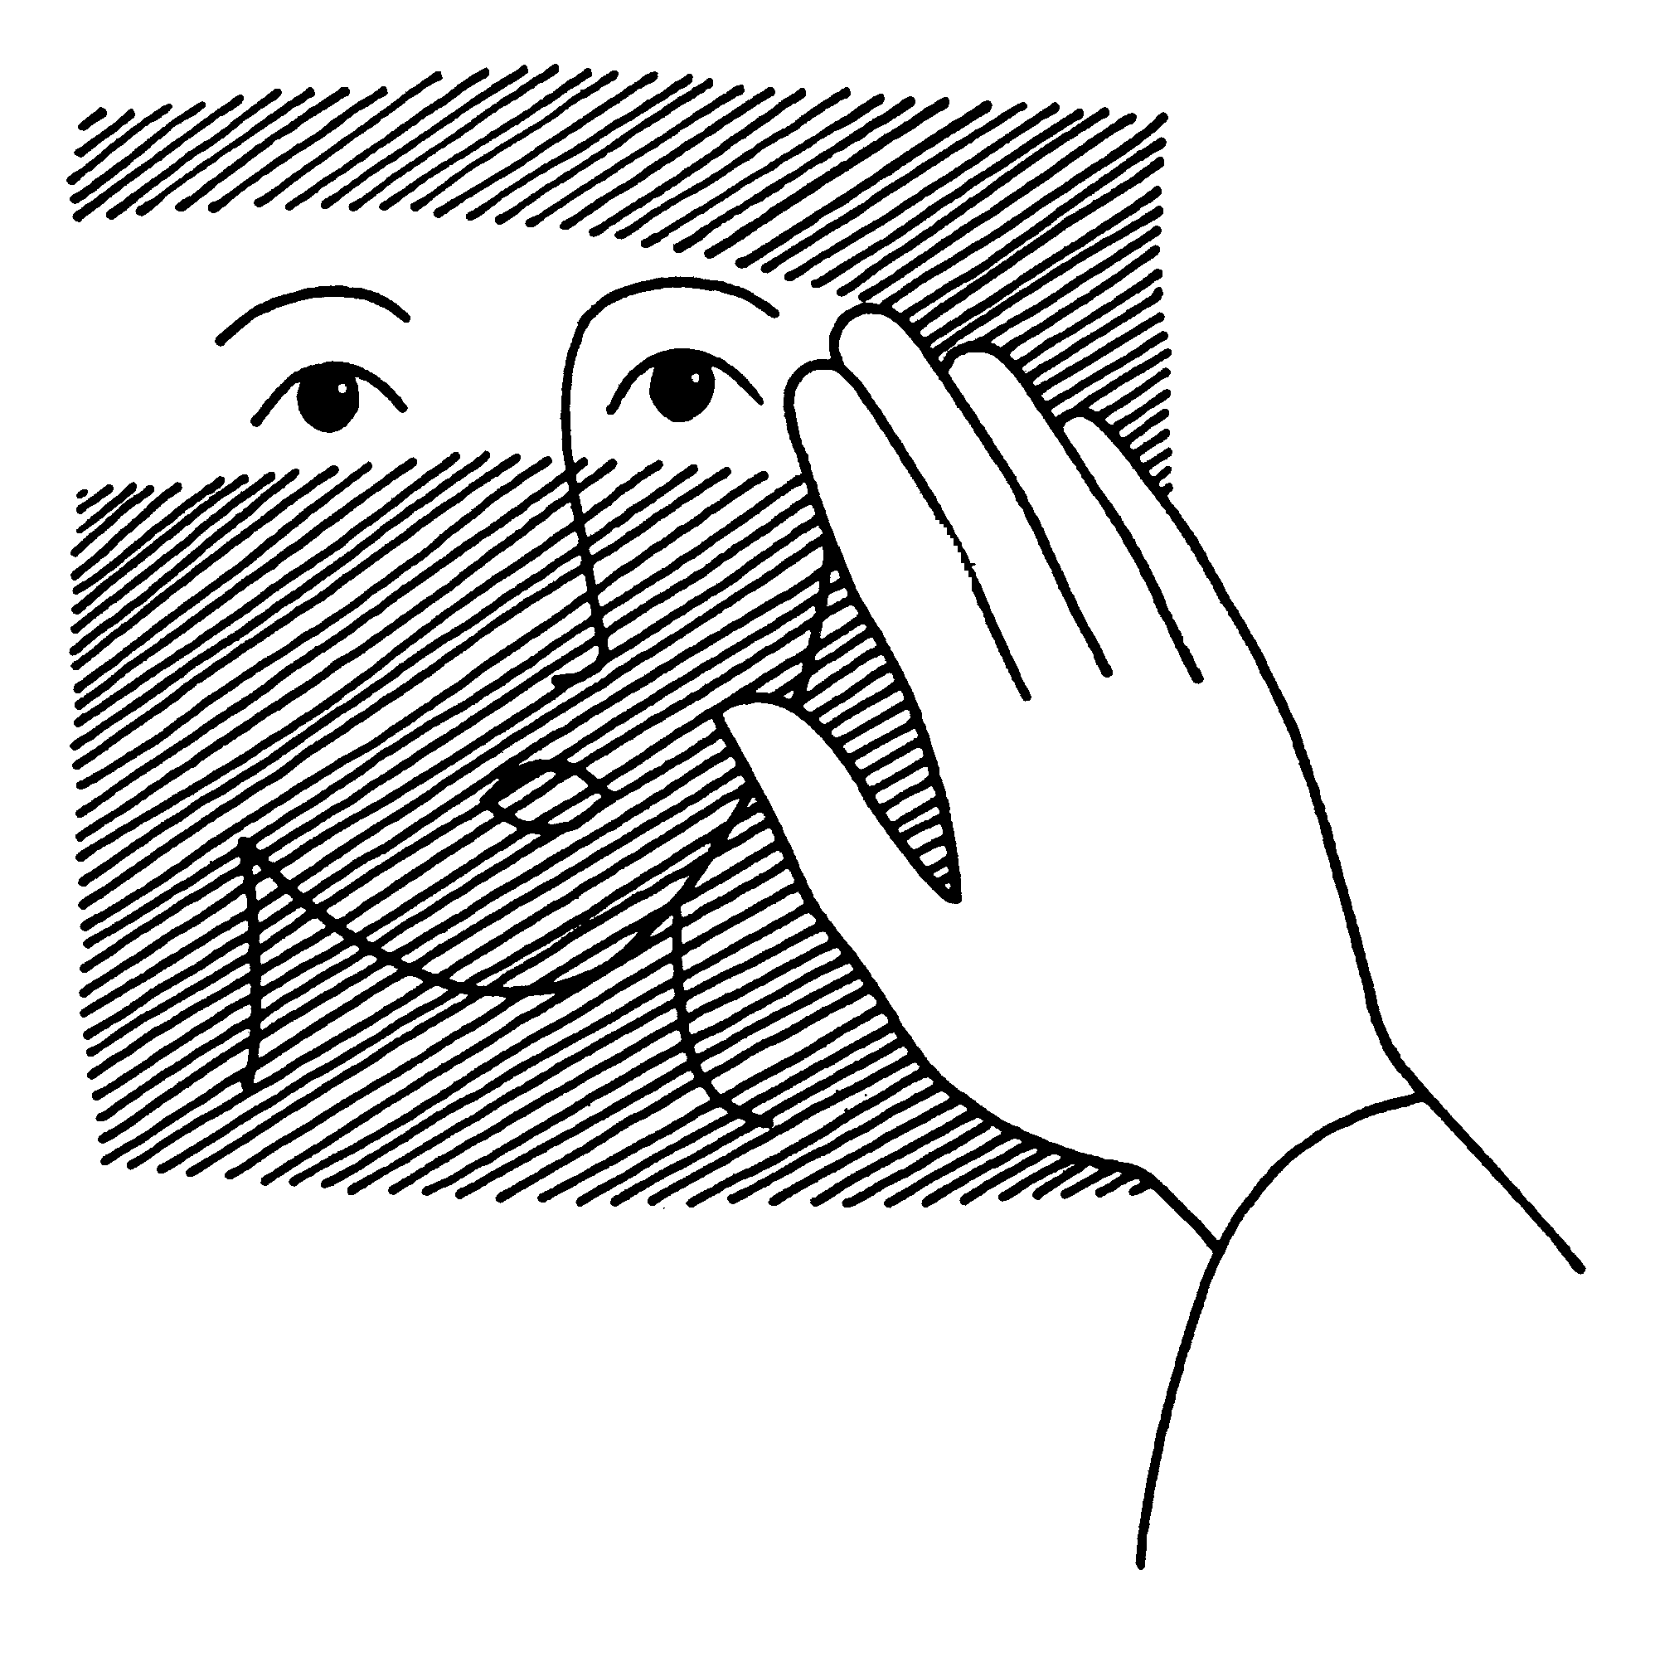
Jesús, nos toca los ojos y con infinita paciencia va respetando nuestros procesos. Nos cuesta ver con claridad a los hombres y mujeres de nuestra historia. No podemos vivir una auténtica actitud de hospitalidad si no reconocemos en cada ser humano la presencia de Dios, si no somos capaces de reconocer y luchar para que toda persona viva con dignidad. Quizás sea bueno preguntarnos cuales son las causas que no nos permiten ver con claridad la presencia de Dios en los pobres y en las situaciones de marginación. A veces vemos hombres que se mueven, como el ciego de Betsaida, y quizás también como el ciego, nos parecen árboles que caminan. No nos afecta su situación, ni nos quita el sueño su pobreza, ni nos desinstala su miseria, son como árboles que caminan, como “cosas”.Sólo superando la tendencia al egoísmo podremos abrirnos al misterio del otro y practicar la hospitalidad.
“Las cosas no pueden ser acogidas, las cosas se reciben, pero no se acogen. Sólo pueden ser acogidas las personas, porque solo ellas son presencia”
(F. Torralba. Sobre la Hospitalidad)

Hay presencias de Dios que se nos presentan con toda nitidez: personas agradables, bondadosas, la belleza, la naturaleza...
Pero hay otras presencias más difíciles de reconocer: sociedad secular, barrios marginales, pueblos en guerra, inmigrantes, personas toxicómanas, presos/as ...
Nuestro corazón necesita purificarse cada mañana para poder descubrir y acoger la presencia de Dios en situaciones que nos resultan incómodas porque interpelan nuestra vida y nos invitan a un mayor compromiso con nuestra realidad.
Para poder acoger a Dios en estas realidades de pobreza y marginación, necesitamos vivir en una actitud de búsqueda.
La búsqueda que nace de la contemplación y nos permite movernos por el mundo con el “sentimiento de una presencia”. Nuestro mundo está habitado, y sólo el amor hecho caridad nos permitirá descubrir a Dios en el fondo de toda realidad.
No hay situación humana donde Dios no esté y donde no pueda ser contemplado.

- Jesús volvió a ponerle las manos; entonces el ciego comenzó a ver ya con claridad de suerte que hasta de lejos veía perfectamente.

Jesús, es el que puede curar nuestra ceguera si nos ponemos en sus manos y nos vaciamos de toda actitud de superioridad, insensibilidad y comodidad.
Cuando Él, es nuestro tesoro, el centro de nuestra vida, entonces vemos con claridad y hasta de lejos podemos ver.
Empezamos a ver, cuando somos capaces de vivir desde la donación total, cuando vemos en el rostro del otro, extraño y vulnerable, el rostro de Dios.
La cercanía y la apuesta por el pobre, nos capacita para vivir desde el gozo. Los pobres, los sencillos, los marginados, los excluidos, son la presencia siempre cierta de Dios.
El contacto con estas personas y realidades, nos hace mujeres creativas, nos capacita para vivir en actitud sencilla de búsqueda, y sin que hagamos muchos “propósitos”, se despierta en nuestra vida el gusto por el GOZO, la serenidad y una profunda paz de fondo que nos hace vivir felices. Sólo la entrega y la donación nos permiten vivir en plenitud y gratuidad.
Desde esta confianza en Él, desde esta “sensación “ de Dios, nos abrimos no sólo a nuestra realidad cercana, sino que nos abrimos a la realidad de un mundo globalizado donde todos tenemos nuestra parte de responsabilidad en la construcción de un mundo más fraternos y más justo.
- Ver de lejos, nos exige, vivir desinstaladas, agradeciendo el pasado, viviendo el presente y apostando por el futuro.
- Ver desde lejos y con claridad, implica una profunda experiencia de Dios, que nos empuja a vivir desde el riesgo y con la seguridad de que Él, nunca nos va a fallar.
- Ver desde lejos nos exige ser mujeres creativas que saben valorar la vida de tantas hermanas que acogen la realidad social como opción de poner rostro nuevo a la hospitalidad congregacional.
- Ver desde lejos, implica saber renunciar “a lo de siempre”, y acoger los nuevos estilos y formas de la Caridad.
- Ver des lejos, nos lleva a vivir en fidelidad sabiendo que:
“La fidelidad no es permanecer en nuestro sitio sólo para poder decir que nos hemos quedado en él, sino que es el horno del alfarero de la vida donde, probados por el calor y el fuego, adoptamos formas y matices que nunca habíamos soñado”
( J. Chittister. El fuego de estas cenizas”.)
- Ver desde lejos, nos hace ser realistas, siendo conscientes de todo lo que no es positivo a nuestro alrededor, pero sabiendo que estamos llamadas a ser expresión de la salvación de Dios.

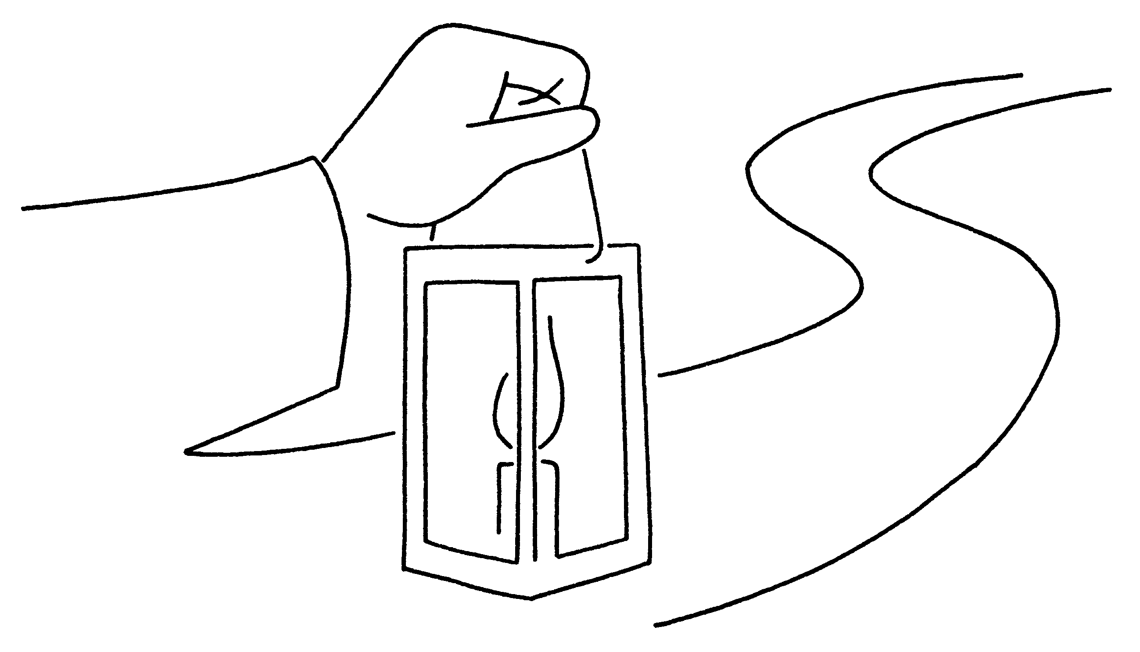

Los sufíes cuentan la historia de un hombre santo que caminaba por la ribera de un río, cuando de repente vio un arácnido colgado de una rama del árbol, a unos centímetros del caudaloso arroyo: “Pobre- dijo el hombre santo- los escorpiones no saben nadar.
Y el hombre santo subió por la rama para rescatarlo, pero cuando se acercaba, éste se lanzaba a picarle en la mano que le intentaba rescatar. Un hombre que pasaba por allí le dijo: ¿ no se da cuenta que si intenta tomar con la mano al escorpión, le picará?.
“Naturalmente que sí- dijo el hombre santo-, pero simplemente porque la naturaleza del escorpión sea picarme no debo yo renunciar a mi naturaleza humana de salvarle”.

Nosotras estamos llamadas a SER, y mientras nuestra vida esté anclada en la superficialidad y en la falta de compromiso, mientras vivamos “resignadas” con la vida, y con nuestra vida, estaremos negando a Dios por muchos rezos, lecturas, cursillos… que hagamos. Estamos llamadas a ser expresión de la misericordia de Dios, a ser signo y testimonio del amor del Padre, aunque “nos piquen en la mano”. Ya lo dice el Evangelio: “Si hacéis el bien a los que os quieren ¿qué mérito tenéis?

“Siempre es hora de la gracia, despierte el alma dormida”, cantamos en un himno de laudes. Esta es la hora de la gracia, ahora, porque para Dios sólo hay presente. Dios ES PRESENTE.
Ahora es el momento de hacer un pequeño espacio en nuestra vida para acoger nuestro mejor anhelo y dejarnos llevar por él. Si nos abandonamos al anhelo que nos habita nos conducirá a ese encuentro que transforma y va haciendo nuevas todas las cosas.
El anhelo, nos irá conduciendo al Centro del centro, nos irá haciendo “regresar a nuestra casa”, y al regresar descubriremos que sólo en el Centro todo se unifica y armoniza, descubriremos, que ahí brota nuestra capacidad de asombro y dejaremos que Dios sea Dios.
“Podemos llegar a perder nuestra capacidad de asombro, admiración o sorpresa ante Dios. Pero si Dios no nos sorprende, es señal de que lo hemos “domesticado”… y aún sin reconocerlo, lo tenemos “bajo control”. Ese es el Dios del que sabemos demasiado” (E. Martínez. Vivir lo que somos”

ORAMOS CON EL ICONO DEL CIEGO DE BETSAIDA

Jesús tomó de la mano al ciego y lo sacó de la aldea

- Deja que Jesús tome tu mano, déjate guiar por Él y ábrete a la sensación que brota en tu interior al saberte guiada por tan buen “lazarillo”. Nota si hay alguna resistencia para que te vaya guiando y sin resistirte acéptala como parte de tu historia.
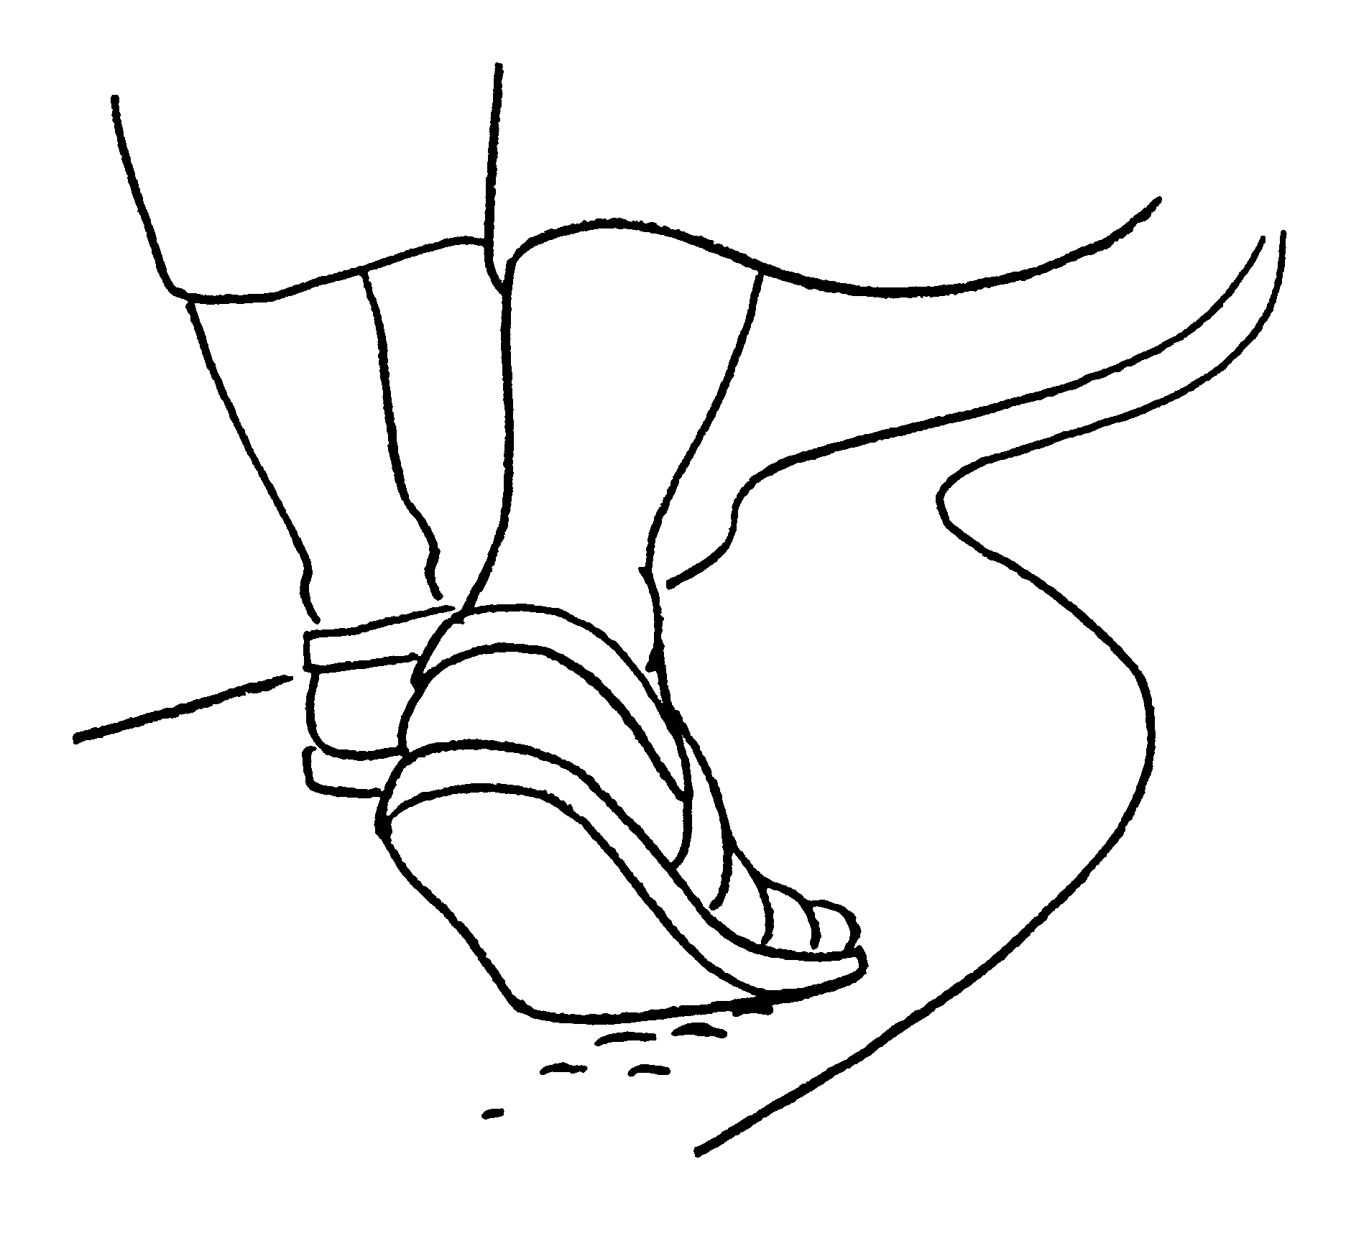
- Observa con que cuidado te va sacando de “tu pequeña ladea”, de todo eso que te hace sentir segura pero que te quita agilidad y frescura para vivirte disponible

¿Ves algo? Y abriendo los ojos dijo: “Veo hombres; son como árboles que caminan
- Deja que resuene la pregunta de Jesús: ¿Qué ves?
- Déjate sorprender y acoge lo que Dios pone en tu presencia. Quizás puedas decir hoy: “Dios Estaba aquí y yo no lo sabia” (Gn 18)

Jesús volvió a ponerle las manos; entonces el ciego comenzó a ver ya con claridad de suerte que hasta de lejos veía perfectamente.

- Siente con que paciencia y cariño Jesús vuelve a tocar tus ojos para que veas con claridad. Siente su ternura, su infinita paciencia y su deseo de ayudarte a ver.
- Hoy, en este momento, ¿Qué ves con toda claridad?

LA MIRADA DEL EVANGELIO

Ayúdanos a cambiar, Señor, nuestra mirada mundana, egoísta,
poco comprometida, temerosa, acomodada.
Ayúdanos a cambiar para mirar las cosas, el mundo, la vida,
con tu mirada y desde tus ojos.

Quítanos las anteojeras que vamos construyendo a lo largo de los años, que nos aíslan del dolor y del sufrimiento de los que caminan al lado.
Sacude nuestro corazón para aprender a ver
con los ojos llenos de Evangelio y Esperanza .
Corre ya el velo de nuestros ojos
para que viendo podamos conmovernos por los otros
y movernos desde lo profundo de cada uno
para acudir a dar una mano y la otra, y la vida toda
a los que están caídos al costado del camino, los que esta sociedad ciega ha tirado a un costado porque no cuentan o no interesan a las leyes del mercado.

Convierte nuestra mirada para hacer posible y cotidiano el milagro del buen samaritano, ver al otro y acercarse, no pasar a su lado, compartir, ser generoso, darlo todo por el hermano.
Cuántas cosas son posibles, mi buen Dios, si cambiamos, la mirada, si no giramos la cara,
si no vivimos encerrados

Abre nuestros ojos, ten compasión de nosotros, como pedía el ciego del evangelio,
que no veamos borroso, no sea que confundamos el camino
y creamos encontrarte donde tú no te has quedado.
Descúbrenos, Señor, tu presencia viva, entre los pobres.
Que te reconozcamos en el desnudo, el hambriento, el que está solo, el preso, el enfermo,
y tantos otros Señor, en quienes nos sales al encuentro cada día,
sin que a veces lo advirtamos, por tener el corazón endurecido y los ojos cegados.

Conviértenos Señor! Devuélvenos la mirada confiada de los niños,
la transparencia que habla de lo que abunda en el alma.
No permitas que cerremos los ojos y creamos hallarte dentro sin buscarte
y encontrarte por donde andas a diario.
Que la ambición, el conformismo, la comodidad y las falsas seguridades
no nublen nuestra mirada.

Desata ya mismo un vendaval que se lleve las nubes
de nuestras explicaciones fáciles, y también las difíciles,
a Dios no se le alcanza con explicarlo,
hay que vivirlo y contemplarlo donde a El se le antoja estar y no donde a nosotros nos conviene ver.
Será tan difícil, Señor, que nos demos cuenta .

